**Interrogación Nº 3 de ICS 3313 Marketing (Sección 1)**

PAUTA

) (20 puntos) Nombre completo: Número de lista:

a) (3 puntos) Explique cuál era la opinión de Keller Rinaudo, que expone en su charla TED, sobre los emprendimientos con fines de lucro. Sea claro y conciso.

Respuesta:

Keller Rinaudo opina que lejos de ser malos, los emprendimientos sociales con fines de lucro son buenos ya que son más sustentables económicamente que aquellos que dependen de alguna institución filantrópica o del gobierno de turno.

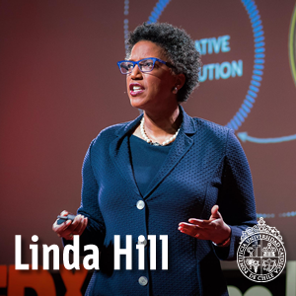b) (3 puntos) ¿Cuál fue la metodología de investigación que utilizó Linda Hill para llegar a los resultados que presenta en su charla Ted. Sea claro y conciso.

Respuesta:

Linda Hill estudió de cerca, utilizando los métodos antropológicos, a líderes excepcionales de innovación por cerca de una década. Estudió a 16 personas de 7 países distintos para encontrar patrones comunes.

c) (3 puntos) ¿Cuáles son las 3 formas de perder el control de la marca que Tim Leberecht presenta en su charla Ted de? Sea claro y conciso.

Respuesta:

La primera es darle a la clientes y empleados más control. Puede ser sobre el diseño del producto, sobre su precio, incluso pidiéndole que no compren su producto, como en el caso de Patagonia.

La segunda es dándole a la gente menos control. Sorprender al cliente puede ser una forma de mejorar su experiencia.

La tercera es ir más allá del control. Para esto la apertura es muy importante, pero no debe ser total. La empresa debe ser consistente con sus valores.

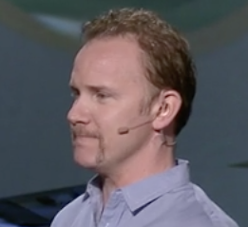d) (4 puntos) En su charla Ted, Morgan Spurlock habla de la película que estaba realizando y que quería financiar en base a product placement. Sin embargo, tuvo muchas dificultades para convencer a las agencias de publicidad. ¿Cómo es posible obtener financiamiento en base a product placement? ¿Qué motivó a las empresas que participaron en la película a hacerlo? Sea claro y conciso.

Respuesta:

El product placement consiste en mostrar productos de marca que se utilizan en la película. El náufrago fue tal vez la película que más utilizó este recurso. Las empresas dueñas de la marca están dispuestas a pagar por aparecer en la película como una forma de hacer publicidad de su producto. Las empresas que estuvieron dispuestas a participar, aceptaron interactuar directamente con el director de la película y a correr mayores riesgos con el objeto de lograr mayor exposición a un menor costo. Eran en general empresas más pequeñas que no tenían tanto presupuesto publicitario, y menos que perder.

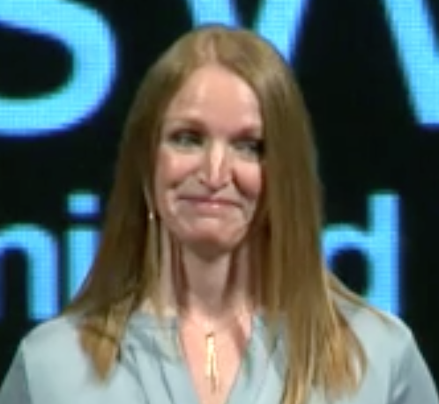e) (4 puntos) ¿Quién es Casey Brown y cuál es el mensaje que transmite en su charla Ted? Sea claro y conciso..

Respuesta:

Casey Brown es dueña de una consultora que asesora a los empresarios a fijar precios. Su mensaje es que lo primero que se debe hacer es tener claro el valor que el empresario puede agregar, luego comunicarlo claramente, y por último fijar el precio en relación a este valor. También dice que a las mujeres les cuesta más que a los hombres cobrar lo que debieran por sus servicios.

f) (3 puntos) En su charla TED sobre cómo convencer a potenciales inversionistas a invertir en un emprendimiento, David Rose (el que hablaba muy rápido) menciona varios puntos que el emprendedor debe transmitirle al potencial inversionista, en muy pocos minutos. ¿Cuáles son los principales puntos que menciona David Rose? Mencione y describa brevemente al menos 3

Los puntos más importantes son:

1. Integridad – se quiere invertir en alguien honrado antes que en alguien que haga dudar

2. Pasión – con qué ímpetu se habla del propio proyecto refleja la confianza en el mismo

3. Experiencia – demostrar que se ha trabajado en el ámbito y que se ha peleado con sus competidores

4. Conocimiento – ser capaces de debatir, corroborar y rebatir argumentos basados en el conocimiento

5. Habilidades – desde destreza técnica, marketing o ventas, o contar con equipo preparado para ello

6. Liderazgo – capacidad de convencimiento de que existe el liderazgo de equipos y funciones

7. Compromiso – demostrar qué tan involucrado se está en el proyecto, en el fin y consecución de objetivos

8. Visión – generar la impresión de que el espectro se tiene y se domina, respecto del entorno y el medio

9. Realismo – capacidad para establecer parámetros de riesgo, esfuerzo y tiempos de acometida

10. Capacidad de ser objeto de coaching – versatilidad a la hora de aprender, escuchar, compartir, evaluar…

) (20 puntos) Nombre: Número de lista:

a) (10 puntos) Explique cómo se debiese modificar el análisis del punto de equilibrio para que una empresa pudiera usarlo para determinar el nivel de ventas que se requeriría para lograr una rentabilidad del 10%. Sea lo más claro posible y deje constancia de todos los supuestos que necesite hacer. Explique además cómo se podría usar su análisis para lograr el objetivo de la empresa.

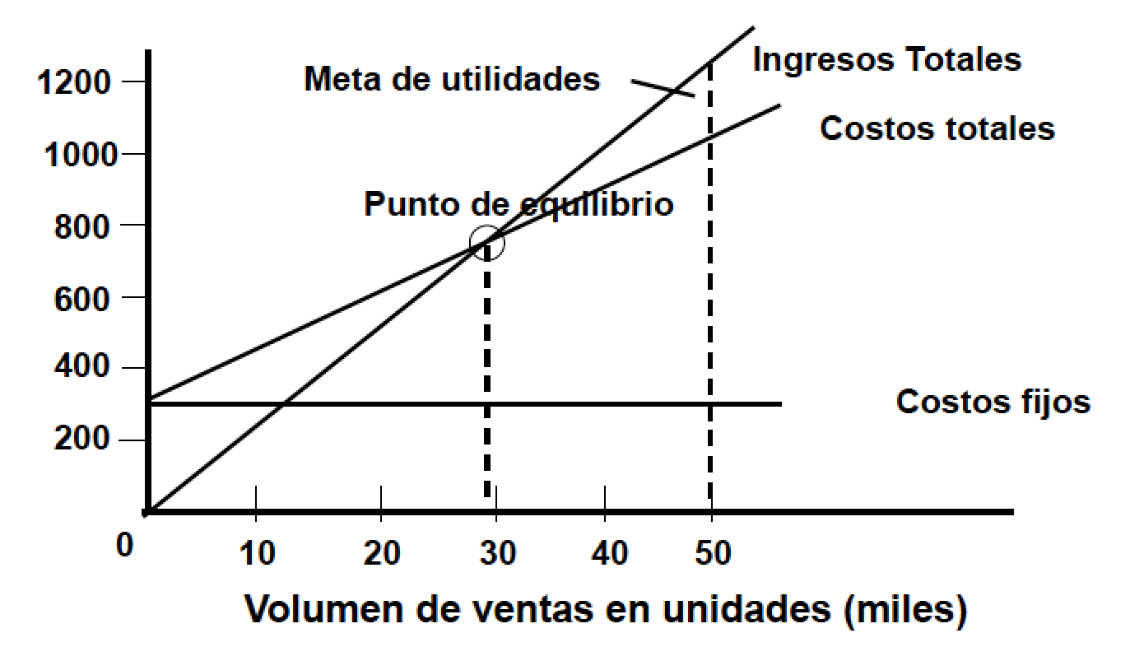Respuesta:

En el análisis del punto de equilibrio se determina que volumen de ventas se requiere para que las utilidades sean cero para un determinado precio, costos variables y costos fijos. En lugar de ese punto, habría que determinar el valor que permite llegar a la meta de utilidades, como se muestra en la figura, que permita obtener un 10% de rentabilidad. Pueden suponer que se conoce cuál debiese ser esta meta para lograr la rentabilidad deseada. La forma de utilizar este análisis sería similar a la de utilizar el análisis de punto de equilibrio tradicional. Habría que ver si el nivel de ventas que se requiere para alcanzar la meta de utilidades es realista para el precio que se está suponiendo. Si no lo es, se debiese explorar el uso de precios más altos o bajos, según sea la elasticidad precio de la demanda.

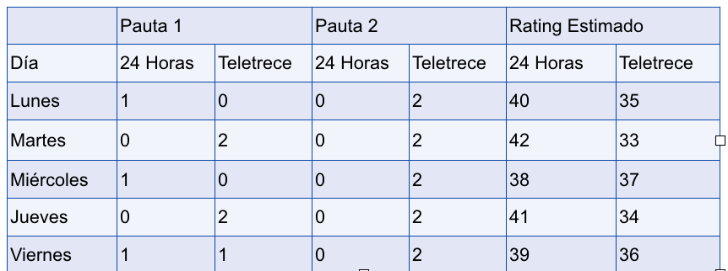b) (10 puntos) Usted está a cargo de un producto de consumo y acude a la agencia de publicidad para que lo asesoren en la campaña de publicidad que desea realizar. El planificador de medios le propone dos posibles pautas para el comercial, las que se muestran a la derecha. El planificador de medios le indica que el alcance de la pauta 1 es de 76 y el de la pauta 2 es de 37. También le indica que los GRPs estimados para la pauta 1 son 287 y el de la pauta 2 son 350. Ambas pautas tienen el mismo costo. El planificador de medios, sin embargo, no pudo calcular la frecuencia promedio de las pautas y usted justamente quiere la pauta que tenga mayor frecuencia promedio. Indique cómo podría calcular la frecuencia promedio y si puede, hágalo. También indique cuál de las dos pautas tiene mayor frecuencia promedio. Justifique su respuesta.

Respuesta:

La frecuencia promedio se calcula muy fácilmente de la relación: GRP = A X F

Dado que conocen los GRP y el alcance el cálculo de la frecuencia es inmediato:

Frecuencia promedio pauta 1 = 3,9

Frecuencia promedio pauta 2 = 9,5

Luego debiese preferir la pauta 2. Incluso sin hacer los cálculos se puede ver que la frecuencia promedio de la pauta 2 va a ser mayor que la de la pauta 1.

) (20 puntos) Nombre: Número de lista:

a) (10 puntos) Explique claramente, utilizando un ejemplo, como se relaciona la discriminación de precios con el concepto de descreme de mercado. Indique distintas formas en que se pueden utilizar precios discriminatorios y cuáles son las dificultades de hacerlo. Ilustre con ejemplos su explicación.

Respuesta:

La discriminación consiste en cobrarle más caro a algunas personas que a otras. Esto se puede usar para cobrarle mas caro a las personas que tienen mayor disposición a pagar. Una forma es usando el descreme de mercado. Por ejemplo, en productos tecnológicos como los smartphones, los más fanáticos de la tecnología van a estar dispuestos a pagar más caro por tener el último y más avanzado aparato. Esto se puede aprovechar fijando un precio alto al introducir uno de estos aparatos y luego rebajarlo de precio cuando ya no sea tan novedoso y ya haya sido adquirido por los fanáticos. Al menor precio el producto puede ser adquirido por los que no valoran tanto tener el producto más avanzado del momento.

Otra forma de discriminar es por calidad, ofreciendo un producto que tiene, o dice tener, un mayor nivel de calidad, que sea más caro que otra versión que es de menor calidad. También se puede discriminar por ubicación, como en el teatro, por momento de compra, como en las líneas aéreas.

b) (5 puntos) ¿Cuál fue la gran lección que dejó la forma en que Johnson & Johnson manejó el envenenamiento de las pastillas de Tylenol ocurrido en los años 80? ¿Cómo se podría aplicar esta lección al problema de copia usando Whatsapp que le ocurrió a la Escuela de Ingeniería de nuestra universidad? Sea claro y conciso.

Respuesta:

La gran lección es que es mejor sobrerreacionar que tratar de quitarle importancia a lo ocurrido. La aplicación al caso ocurrido en la Escuela es que las autoridades hubiesen enviado un fuerte y claro mensaje que lo ocurrido era muy grave y que se estaban tomando medidas muy drásticas para castigar a los infractores y para evitar que ocurra de nuevo.

c) (5 puntos) Explique en qué consiste el dilema del desarrollo de nuevos productos que se vio en clase. ¿Qué se puede hacer para minimizarlo? Sea claro y conciso.

Respuesta:

El dilema consiste en que cómo es inevitable que los productos que tiene una empresa van a entrar en declinación en algún momento, es muy importante que introduzca productos nuevos. Sin embargo, la probabilidad de fracaso de estos productos nuevos es muy alta. La forma de minimizar este riesgo es usando un método de desarrollo de productos nuevos que minimice la probabilidad de fracasar, o el costo de fracasar.

) (20 puntos) Nombre: Número de lista:

a) (5 puntos) Explique en qué consisten las 3 Ps adicionales que se agregan a las tradicionales 4 Ps en el caso de los servicios. Justifique, ojalá usando un ejemplo, por qué son necesarias cada una de estas Ps en el caso de los servicios y no en el caso de los productos tangibles.

Respuesta:

Las 3 Ps que se agregan son Procesos, Evidencia Física (Physical Evidence) y Personas. Deben explicar por qué en el caso de los servicios estos aspectos requieren especial atención, en cambio en el caso de los productos tangibles no es tan necesario. Por ejemplo, la P de procesos es importante para asegurar la calidad, que es mas variable en el caso de los servicios, y para reducir los tiempos de espera, ya que los servicios en general son inseparables del proveedor del mismo. La evidencia física es más necesaria por el carácter intangible que tienen los servicios y las personas son más importantes ya que muchas veces los servicios son prestados por personas y también hay una interacción con otras personas que acceden al servicio.

b) (5 puntos) Explique por qué Apple optó por no ponerle a sus computadores la calcomanía con “Intel Inside”, a pesar que efectivamente sus computadores utilizan estos procesadores. Sea lo más claro y conciso posible.

Respuesta:

Steve Jobs, el CEO de Apple de la época, se dio cuenta que la calcomanía Intel inside tendía a debilitar la marca del fabricante del computador ya que transmite el mensaje que es casi tan importante la marca del chip que la marca del fabricante. Al tener Apple una marca muy fuerte consideró este aspecto muy importante y costoso lo que llevó a una dura negociación que finalmente ganó Steve Jobs, pudiendo usar el chip Intel sin necesidad de poner la calcomanía. Ayudó a la negociación exitosa el que Apple haya inicialmente usado un chip que no era de Intel, sino de Motorola. Para Intel lograr que Apple usase su chip, aún sin la calcomanía en su exterior, fue una victoria.

c) (10 puntos) Suponga que está a cargo de determinar el presupuesto de publicidad de la Coca-Cola en Chile. El presupuesto disponible es considerable, pero por supuesto que quiere utilizarlo de la forma más efectiva posible. Aprovechando que la Coca-Cola se vende a lo largo de todo el país, y que el monto que se gasta en publicidad puede ser distinto en cada uno de los mercados que Coca-Cola atiende en Chile, usted decide tratar de utilizar el modelo de control adaptativo para determinar el presupuesto de publicidad de ahora en adelante. Explique cómo lo podría implementar. Sea lo más específico posible.

Respuesta:

Lo primero es seleccionar un cierto número de mercados que van a ser usados como mercados de control. El resto son los mercados normales. En la mitad de los mercados de control se invierte más que en los mercados normales y en la otra mitad menos. Si los resultados son mejores en los mercados donde se invierte más, en el próximo período se aumenta la inversión en todos los mercados. Si los resultados son mejores en los mercados donde se invierte menos, en el próximo se invierte menos en todos los mercados. Si no, se mantiene la inversión. Cuando se aumenta o disminuye la inversión en publicidad se mantienen mercados donde se invierte más y otros donde se invierte menos.

Para la implementación es muy importante tener una métrica que permita medir los resultados y que permita comparar entre sí los resultados de mercados de distinto tamaño. También se debe tratar de que fuera del gasto publicitario, el resto de las variables del marketing mix sean muy similares en todos los mercados, tanto de control como normales.